都市丽人热词营销
广 告 主：都市丽人
所属行业：服饰
执行时间：2020.07.31-08.30
参选类别：效果营销类
营销背景
都市丽人品牌希望通过营销手段，抢占“都市丽人”网络热词，将都市丽人=都市丽人品牌在用户心智中关联起来，从而提升品牌整体的竞争力，赋能终端销售。
营销目标
充分调动品牌现有的内部企业资源，包括全国企业员工、门店导购、会员体系等，由内而外打造“都市丽人”网络热词效应。
策略与创意
创造优质的真实内容
发布刺激的奖励政策
充分调动员工积极性
实现由内到外的传播
执行过程/媒体表现
1、12位KOL视频拍摄及制作，辗转12座城市拍摄。
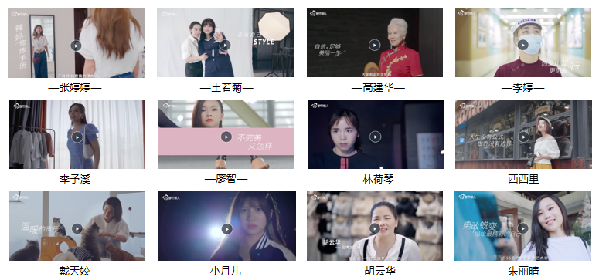
2、17套人物海报拍摄及制作，9大项目平面物料设计，超过100张平面物料延展设计。
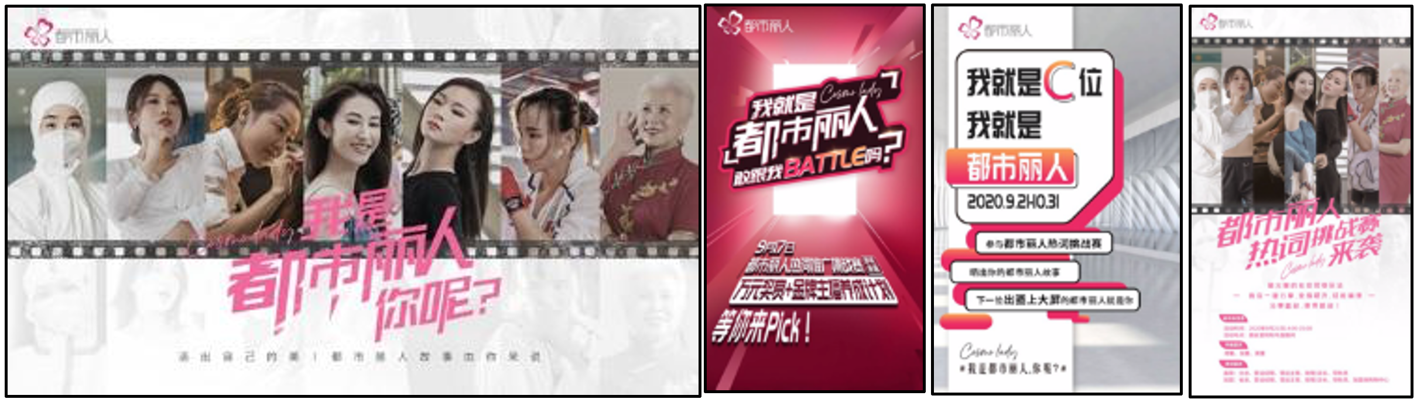
3、都市丽人素人宣发共计曝光量为581万，共计播放量为128万。其中，抖音共计曝光量219万；微博共计曝光量340万；快手共计曝光量22万；各平台点赞数共计7.2万；
营销效果与市场反馈
1、12位KOL，5位素人，视频+平面累计输出19套视频素材，超过100张平面物料。丰富的素材让导购不断有新的内容进行传播分发，触达用户引流到活动页面；
2、42天的传播周期，小程序活动用户共计卷入超过33.8万人，其中新增会员37,385个；
- 视频的观看、小程序登录、授权、浏览、分享、领券、参与上传故事的交互行为，累计超过848万次；
- 优惠券核销带动金额巨大，核销率为74%。

